**BAB III**

**GAMBARAN UMUM WILAYAH**

## Sejarah Desa

Sejarah Desa Cikeruh berdiri pada tahun 1 944. Desa Cikeruh pada waktu itu merupakan Desa yang sangat luas sehingga pelayanan publik yang dilakukan kurang maksimal karena hambatan luasnya wilayah dan banyaknya penduduk.

Sehingga akhirnya masyarakat yang jauh dari pusat pemerintahan ( Kantor Kepala Desa ) mengusulkan untuk dilakukan pemekaran terhadap Desa Cikeruh ini. Kesimpulannya pada akhir tahun 1982 Pemerintah Kabupaten Sumedang menyetujui untuk dilakukan pemekaran terhadap Desa Cikeruh.

Desa Cikeruh dimekarkan menjadi 2 Desa, yaitu Desa Cikeruh dan Desa Hegarmanah. Pada waktu itu Desa Cikeruh yang dijabat oleh Bapak Suwira dengan masa

jabatan 16 tahun. Pada tahun 1960 pemilihan Kepala Desa Cikeruh yang terpilih yaitu Bapak Mulyana dengan masa jabatan selama lima tahun.

Pada tahun 1965 Pemilihan kembali Kepala Desa Cikeruh, yang terpilih Bapak M. Sartadireja dengan masa jabatan sampai dengan tahun 1978. Pada Tahun 1978 sampai dengan 1 982, Desa Cikeruh dijabat oleh Bapak Endang Suganda. Pada tahun 1982 Kepala Desa Cikeruh dijabat oleh pejabat sementara Bapak Sutarya sampai tahun 1986. Kemudian dilakukan pemilihan Kepala Desa Cikeruh yang terpilih Bapak Ade Syamsudin selama masa jabatan 1986 dan berakhir pada tahun 1994, kemudian dilanjutkan oleh pejabat sementara oleh Bapak Ujang Taryo dari tahun 1994 sampai dengan 1 995. Dan diadakan lagi pemilihan Kepala Desa dan yang terpilih adalah Bapak Sanip Mulyana dari 1 995 sampai dengan 2003.Kemudian pemilihan kepala desa kembali dan yang terpilih Bapak Rachmat dari 2003 sampai dengan 2008. Dan kemudian dijabat sementara oleh Bapak Andrie K. Wardana selama 1 0 bulan. Kemudian diadakan Pemilihan Kembali kepala Desa Cikeruh yang terpilih Bapak Rachmat sampai dengan tahun 201 4, yang kemudian dijabat sementara oleh Bapak Ade Sudrajat, S.Kom. selama 1 0 bulan pada tahun 2014-201 5. Dan Kemudian dilakukan Pemilihan Kepala Desa yang terpilih adalah Bapak II JAI, S.A.P sampai sekarang Periode 201 5-2021 .

Desa Cikeruh adalah salah satu Desa dari 12 Desa di Kecamatan Jatinangor yang mempunyai luas wilayah 214,41 ha.

## Kondisi Fisik Dasar Lingkungan

### Topografi

Topografi memberikan informasi mengenai ketinggian permukaan tanah dan kenampakan alam atau kemiringan bentuk permukaan bumi. Selain itu, menunjukan bentang alam seperti gunung dan sungai. Adapun kemiringan di Desa Cikeruh dapat dilihar sebagai berikut.

###### Kemiringan Desa Cikeruh

|  |  |  |  |  |
| --- | --- | --- | --- | --- |
| **No** | **Kemiringan** | **Keterangan** | **Luas (Ha)** | **%** |
| 3 | 16 % - 25 % | AGAK CURAM | 212,37 | 99,05 |
| 4 | 26 % - 40 % | CURAM | 2,04 | 0,95 |
| **Jumlah** | | | **214,41** | **100,00** |

*Sumber : RTRW Kabupaten Sumedang 2018-2038*

##### Persentase Kemiringan Desa Cikeruh

*Sumber : Hasil Analisis, 2020*

Kemiringan di Desa Cikeruh terdiri dari 2 (dua) kriteria diantaranya 16-25% dan 26-40%. Desa Cikeruh didominasi jenis kemiringan 16-25% seluas 214,37 Ha (212,37%). Selain itu, terdapat kemiringan dengan jenis kemiringan 26-40% seluas 2,04 Ha (0,95%). Untuk lebih jelasnya mengenai kemiringan Desa Cikeruh dapat dilihat sebagai berikut.

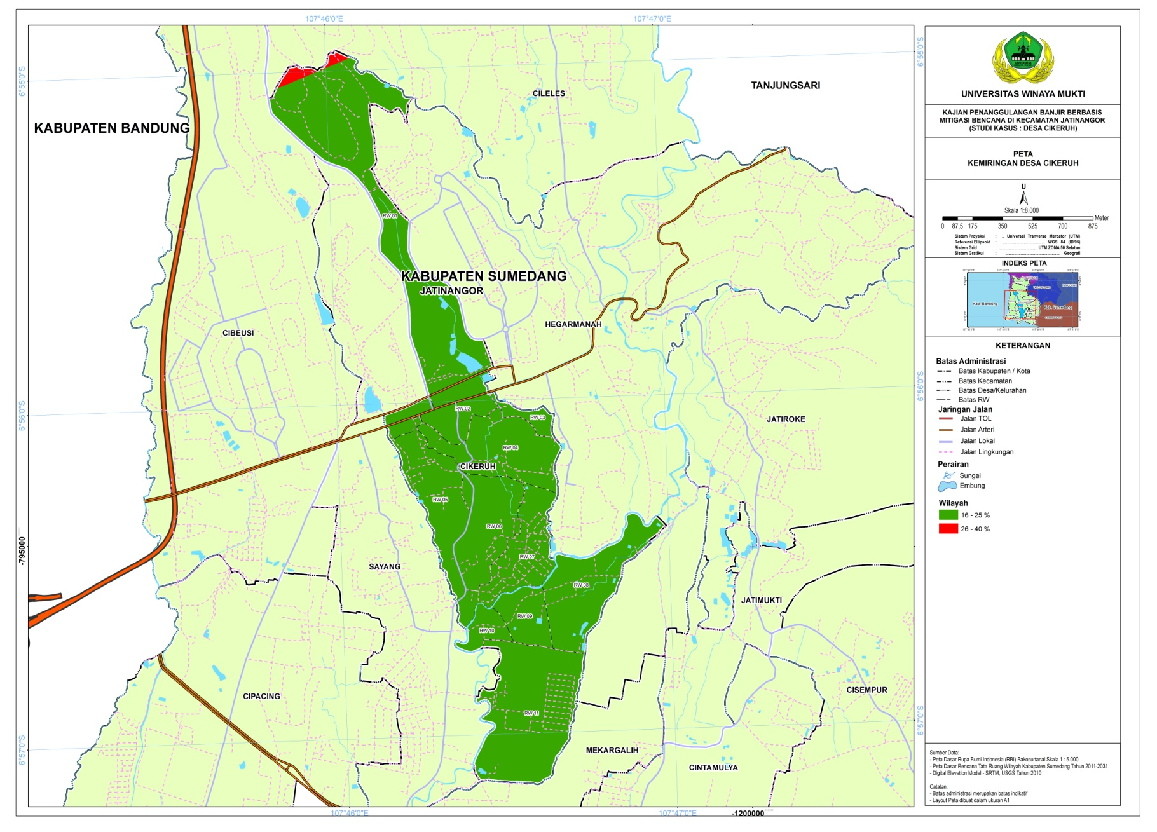

**KONSEP PENANGGULANGAN BANJIR BERBASIS**

**MITIGASI BENCANA DI KECAMATAN JATINANGOR**

**(STUDI KASUS : DESA CIKERUH)**

##### Peta Kemiringan

Selain kemiringan, menjelaskan juga mengenai topografi di Desa Cikeruh. Terdapat 2 (dua) tipe ketinggian di Desa Cikeruh diantaranya 650-750 m dpl dan 750-850 m dpl. Desa Cikeruh didominasi oleh ketinggian 650-750 m dpl seluas 179,17 Ha (83,56%). Selain itu, terdapat ketinggian dengan kriteria 750-850 m dpl seluas 35,24 Ha (16,44%). Untuk lebih jelasnya mengenai ketinggian di Desa Cikeruh dapat dilihat pada gambar sebagai berikut.

###### Ketinggian Desa Cikeruh

|  |  |  |  |
| --- | --- | --- | --- |
| **No** | **Ketinggian** | **Luas (Ha)** | **%** |
| 1 | 650-750 m dpl | 179,17 | 83,56 |
| 2 | 750-850 m dpl | 35,24 | 16,44 |
| **Jumlah** | | **214,41** | **100,00** |

*Sumber : RTRW Kabupaten Sumedang 2018-2038*

##### Persentasi Ketinggian Desa Cikeruh

*Sumber : Hasil Analisis, 2020*

### Morfologi

Morfologi menjelaskan mengenai bentuk alam dan proses yang membentuknya. Sehingga dengan morfologi dapat diketahui bentuk bentang alam yang disajikan dalam sebuah wilayah.

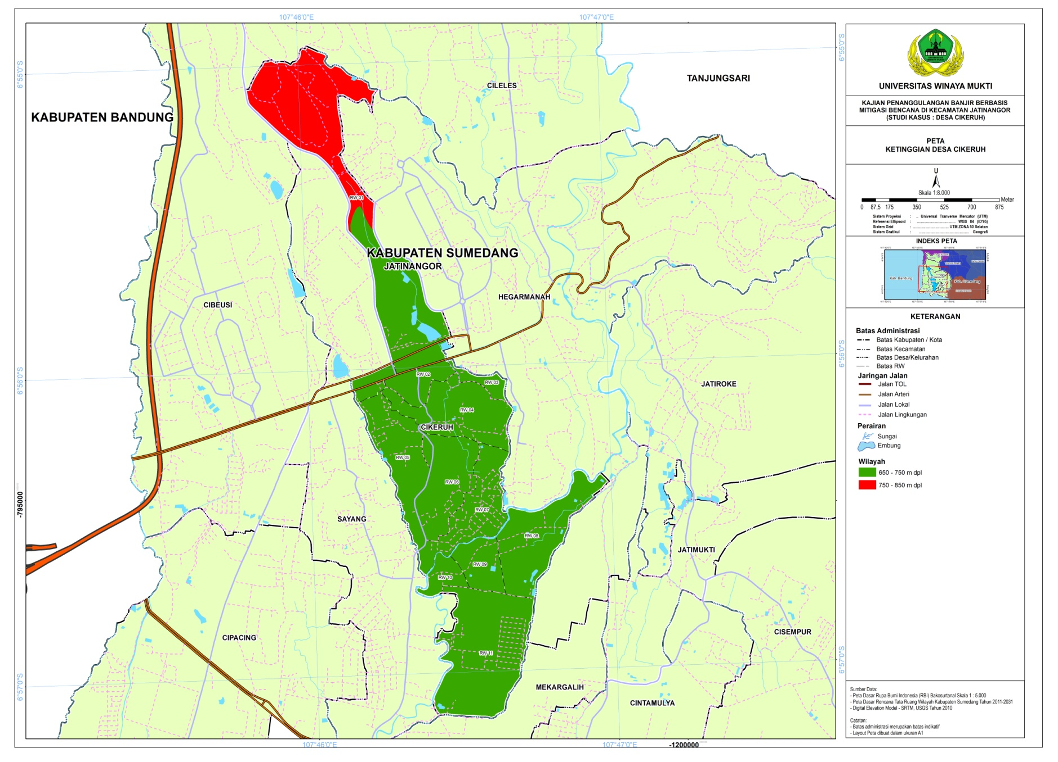

**KONSEP PENANGGULANGAN BANJIR BERBASIS**

**MITIGASI BENCANA DI KECAMATAN JATINANGOR**

**(STUDI KASUS : DESA CIKERUH)**

##### Peta Ketinggian

Morfologi di Desa Cikeruh terdiri dari 2 (dua) kriteria diantaranya Morfologi Datar dan Morfologi Landai. Desa Cikeruh didominasi oleh kriteria Morfologi Datar seluas 213,91 Ha (99,77%). Selain itu, terdapat kriteria Morfologi Landai seluas 0,50 Ha (0,23%). Untuk lebih jelasnya mengenai morfologi di Desa Cikeruh dapat dilihat sebagai berikut.

###### Morfologi Desa Cikeruh

|  |  |  |  |
| --- | --- | --- | --- |
| **No** | **Morfologi** | **Luas (Ha)** | **%** |
| 1 | Datar | 213,91 | 99,77 |
| 2 | Landai | 0,50 | 0,23 |
| **Jumlah** | | **214,41** | **100,00** |

*Sumber : RTRW Kabupaten Sumedang 2018-2038*

##### Presentase Morfologi Desa Cikeruh

*Sumber : Hasil Analisis, 2020*

### Curah Hujan

Curah hujan adalah jumlah air yang jatuh di permukaan tanah dasar selama periode tertentu yang diukur dengan satuan tinggi (mm) di atas permukaan horizontal bila tidak terjadi evaporasi, *run off*, dan infiltrasi. Satuan curah hujan adalah mili meter (mm).

Curah Hujan Desa Cikeruh terdiri dari kriteria 2.000 – 2.500 mm/ tahun. Selain itu, pada Tahun 2019 untuk hari hujan sebanyak 65 hari. Untuk lebih jelasnya menganai curah hujan di Desa Cikeruh dapat dilihat sebagai berikut.

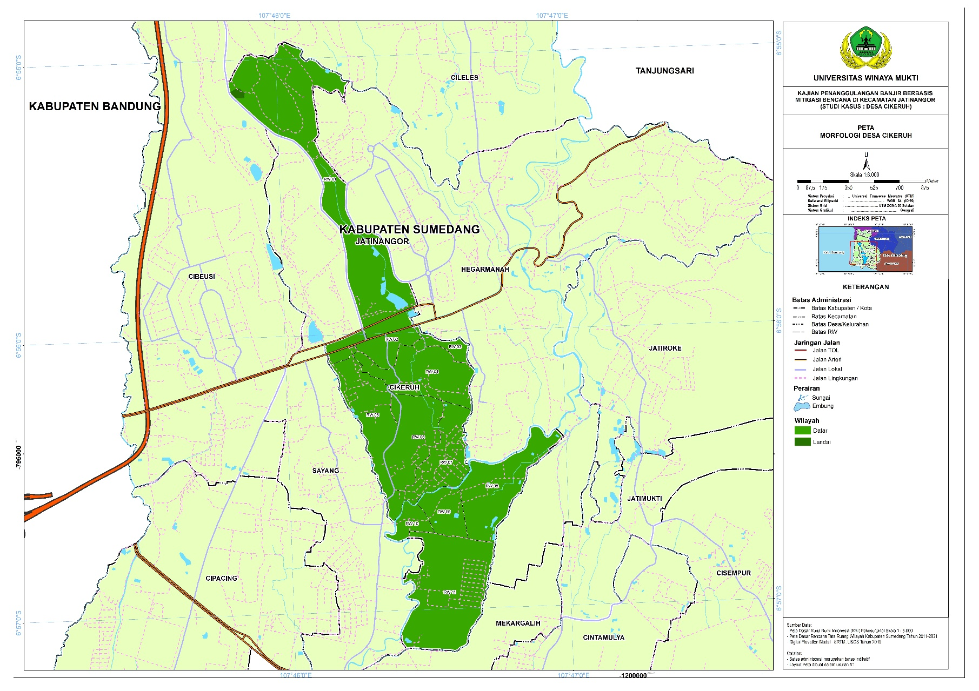

**KONSEP PENANGGULANGAN BANJIR BERBASIS**

**MITIGASI BENCANA DI KECAMATAN JATINANGOR**

**(STUDI KASUS : DESA CIKERUH)**

##### Peta Morfologi

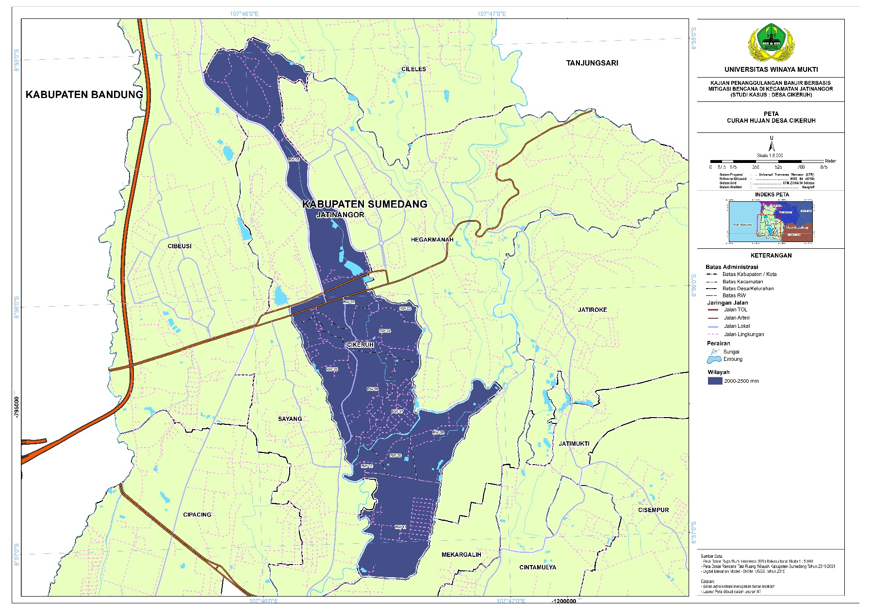

**KONSEP PENANGGULANGAN BANJIR BERBASIS**

**MITIGASI BENCANA DI KECAMATAN JATINANGOR**

**(STUDI KASUS : DESA CIKERUH)**

##### Peta Curah Hujan

### Hidologi dan Hidrogeologi

Hidrologi adalah ilmu yang mempelajari pergerakan, distribusi, dan kualitas air di muka bumi. Kondisi hidrologi di Desa Cikeruh terdiri dari 3 (tiga) bagian diantaranya daerah aman, zona kritis, dan zona rawan. Desa Cikeruh didominasi dengan kondisi hidrologi zona aman seluas 194,59 Ha (90,76%). Selain itu, kondisi hidrologi yang paling sedikit di Desa Cikeruh berada pada Zona Kritis seluas 4,35 Ha (4,35%). Untuk lebih jelasnya mengenai kondisi hidrologi dapat dilihat sebagai berikut.

###### Kondisi Hidrologi Desa Cikeruh

|  |  |  |  |
| --- | --- | --- | --- |
| **No** | **Hidrologi** | **Luas (Ha)** | **%** |
| 1 | Zona Kritis | 4,35 | 2,03 |
| 2 | Zona Rawan | 15,47 | 7,22 |
| 3 | Zona Aman | 194,59 | 90,76 |
| **Jumlah** | | **214,41** | **100,00** |

*Sumber : RTRW Kabupaten Sumedang 2018-2038*

##### Persentase Hidrologi

*Sumber : Hasil Analisis, 2020*

Selain kondisi hidrologi, terdapat kondisi Daerah Aliran Sungai (DAS). DAS merupakan suatu kawasan yang dibatasi oleh titik-titik tinggi dimana air yang berasal dari air hujan yang jatuh, terkumpul dalam kawasan tersebut. Air DAS adalah air yang mengalir pada suatu kawasan yang dibatasi oleh titik-titik tinggi dimana air tersebut dari air hujan jatuh dan terkumpul dalam system tersebut.

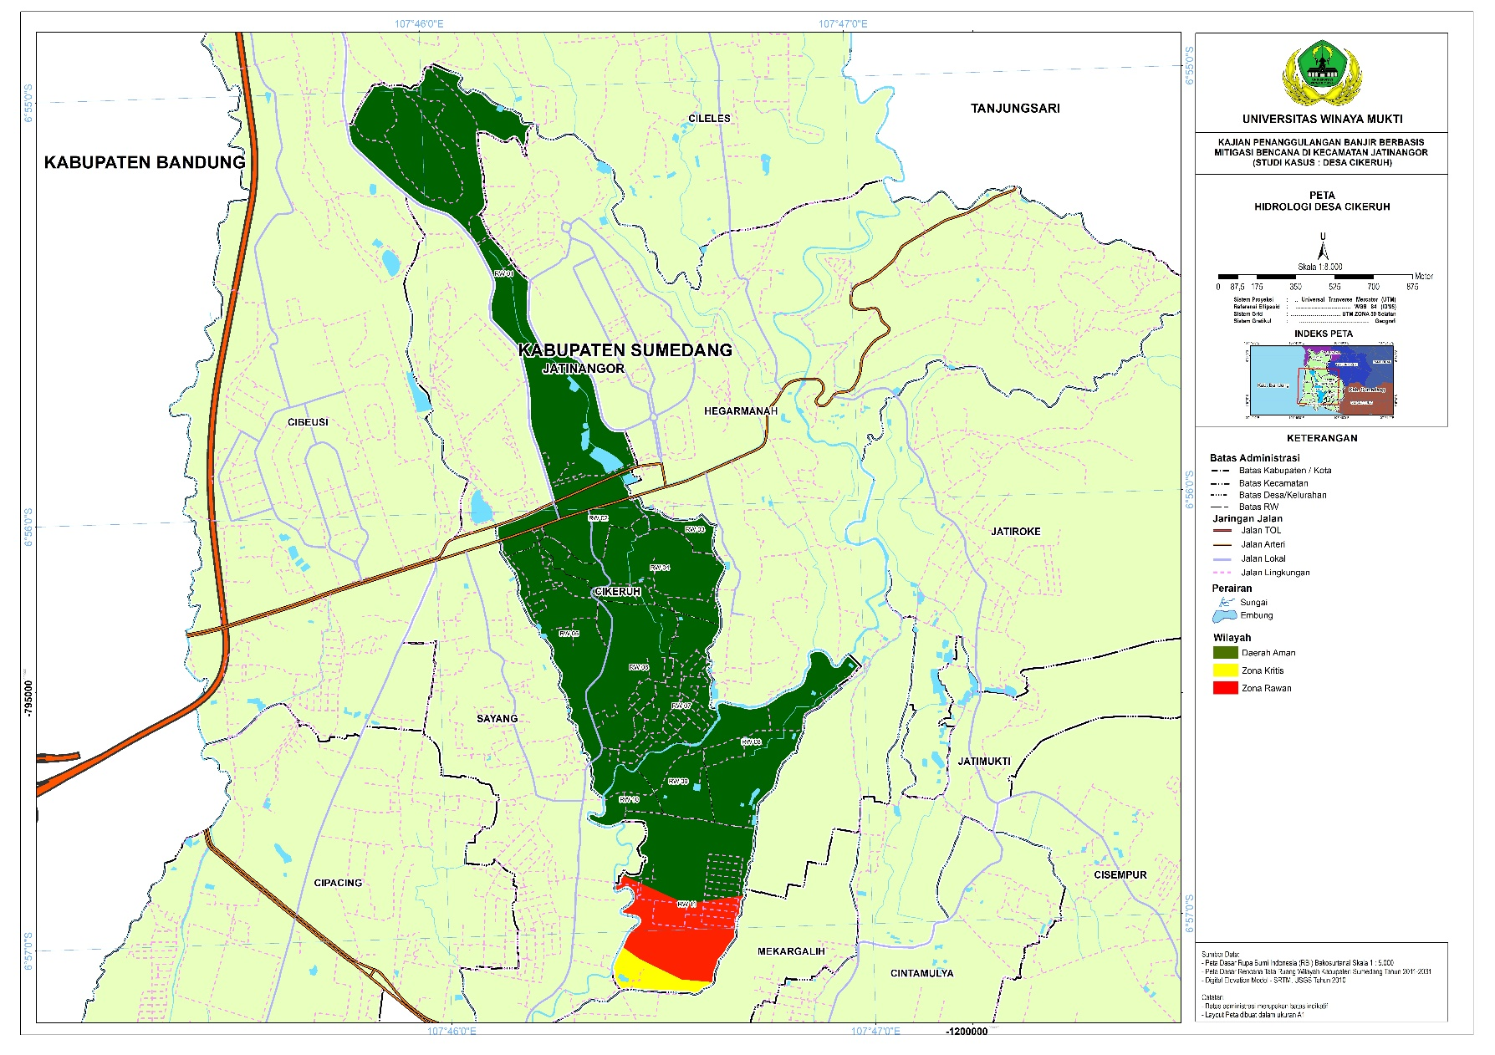

**KONSEP PENANGGULANGAN BANJIR BERBASIS**

**MITIGASI BENCANA DI KECAMATAN JATINANGOR**

**(STUDI KASUS : DESA CIKERUH)**

##### Peta Hidrologi

Kondisi DAS di Desa Cikeruh meruapakan DAS Citarum seluruhnya. Sungai Citarum terbentang sepanjang 297 km dengan hulu di Situ Cisanti yang terletak di kaki Gunung Wayang, Kabupaten Bandung dan bermuara di Pantai Utara Pulau Jawa, Muara Gembong, Kabupaten Bekasi. Aliran DAS Citarum melintasi 13 kabupaten/ kota diantaranya sebagai berikut:

1. Sebagian Kabupaten Sumedang;
2. Kabupaten Bandung;
3. Kabupaten Bandug Barat;
4. Kabupaten Purwakarta;
5. Kabupaten Karawang;
6. Kabupaten Bekasi;
7. Kota Bandung;
8. Kota Cimahi;
9. Sebagian Kabupaten Cianjur;
10. Sebagian Kabupaten Bogot;
11. Sebagian Kabupaten Sukabumi;
12. Sebagian Kabupaten Subang; dan
13. Sebagian Kabupaten Garut.

Selain menjadi air baku untuk minum, Sungai Citarum juga sumber irigasi untuk ratusan ribu hektar sawah serta pembangkit listrik Pulau Jawa dan Bali. Sepanjang bentangnya, terdapat tiga waduk di sungai ini yaitu Waduk Saguling, Waduk Cirata, dan Waduk Jatiluhur. Dari potensi tersebut terdapat beberapa permasalahan yang dihadapi oleh DAS Citarum dari hulu ke hilir yang lebih jelasnya sebagai berikut:

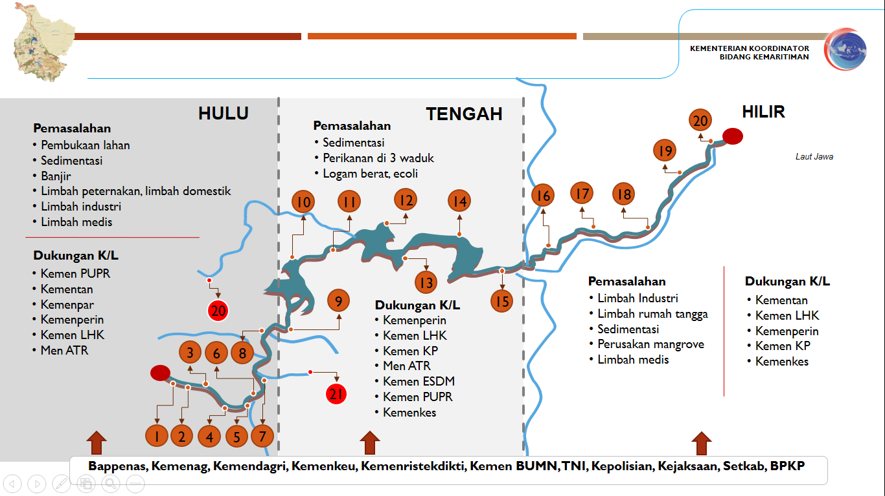

##### Permasalahan DAS Citarum

*Sumber : Pengembangan Kawasan Perdesaan DAS Citarum, Kementerian Koordinator Bidang Pembangunan Manusia dan Kebudayaan*

Dari permasalahan tersebut pemerintah melakukan kebijakan dengan mengeluarkan Peraturan Presiden Nomor 15 Tahun 2018 tentang Percepatan Pengendalian Pencemaran dan Kerusakan DAS Citarum. Arah kebijakan, strategi, dan program dalam menangani permasalahan DAS Citarum untuk lebih jelasnya sebagai berikut.

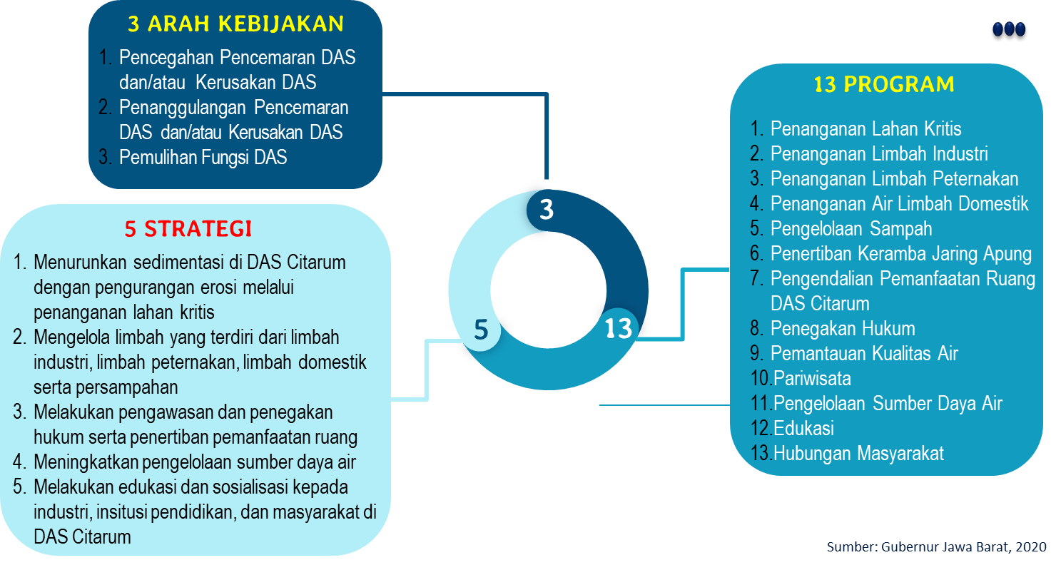

##### Arah Kebijakan, Strategi, dan Program DAS Citarum

*Sumber : Arah Kebijakan Pengelolaan DAS Citarum, BAPPEDA Jawa Barat*

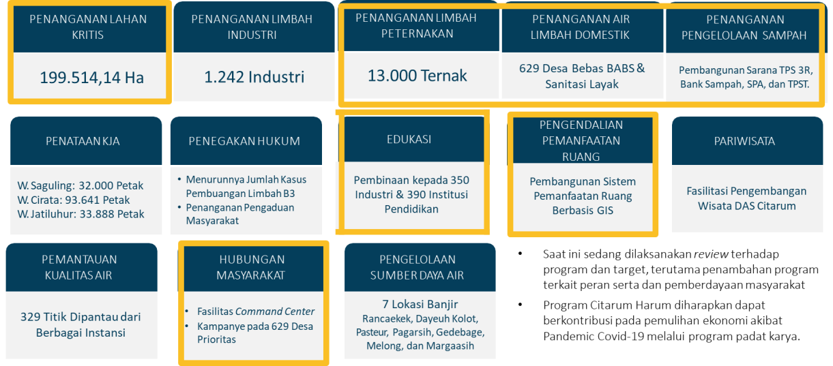

##### Program dan Target Pengendalian Pencemaran Kerusakan DAS Citarum

*Sumber : Arah Kebijakan Pengelolaan DAS Citarum, BAPPEDA Jawa Barat*

## Kondisi Sosial Kependudukan

Kebudayaan yang ada di Desa Cikeruh merupakan modal dasar pembangunan yang melandasi pembangunan yang akan dilaksanakan,warisan budaya yang bernilai luhur merupakan dasar dalam rangka pengembangan pariwisata budaya yang dijiwai oleh mayoritas keluhuran Nilai Agama Islam. Salah satu aspek yang ditangani dan terus dilestarikan secara berkelanjutan adalah pembinaan berbagai kelompok kesenian. Beberapa kelompok kesenian yang ada di Desa Cikeruh yang masih eksis dan terawat walaupun kondisinya belum maksimal kebutuhannya diataranya Seni Calung, Reog, Pencaksilat, Jaipongan dan Kuda Renggong.

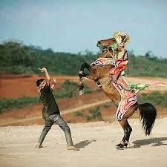

##### Kesenian Kuda Renggong Jatinangor

*Sumber: Hasil Observasi 2020*

Penduduk merupakan modal penting dalam pembangunan sebuah kawasan, termasuk Desa Cikeruh. Kondisi kependudukan menjelaskan mengenai jumlah dan perkembangan penduduk dan jumlah penduduk menurut mata penceharian.

Jumlah penduduk Desa Cikeruh dari Tahun 2015 hingga Tahun 2019 mengalami fluktuatif, dimana pada tahun 2015-2017 mengalami penurunan dan pada Tahun 2018 mengalami kenaikan. Jumlah penduduk Desa Cikeruh pada Tahun 2015 sebanyak 8.017 Jiwa sedangkan pada Tahun 2019 sebanyak 7.747 Jiwa. Untuk lebih jelasnya mengenai jumlah penduduk dapat dilihat sebagai berikut.

##### Perkembangan Penduduk Desa Cikeruh

*Sumber : Dinas Kependudukan dan Pencatatan Sipil Kabupaten Sumedang, 2020*

Selain itu menjelaskan mengenai jumlah penduduk menurut mata penceharian. Mata penceharian merupakan pekerjaan yang menjadi pokok bagi kehidupan masyarakat. Mata penceharian diartikan pula sebagai aktivitas manusia dalam memberdayakan potensi sumber daya. Terdapat beberapa macam mata penceharian masyarakat Desa Cikeruh diantaranya Petani, Buruh Tani, Pedagang, Buruh/ Karyawan, PNS & TNI-PORLI, Wiraswasta, dan lainnya/pensiunan.

Di Desa Cikeruh didominasi dengan jumlah penduduk bermata penceharian sebagai wiraswasta sebanyak 1.307 jiwa. Selain itu, jumlah penduduk bermata penceharian paling sedikit sebagai petani sebanyak 76 jiwa. Untuk lebih jelasnya dapat dilihat sebagai berikut.

##### Jumlah Penduduk Menurut Mata Penceharian

*Sumber : Kecamatan Jatinangor Dalam Angka, 2020*

## Kondisi Penggunaan Lahan

Penggunaan lahan merupakan implementasi dari kegiatan yang dilakukan oleh setiap sumber daya manusia pada suatu wilayah berkaitan dengan lahan. Tutupan lahan di Desa Cikeruh terdiri dari beberapa hal diantaranya Air Danau/ Situ, Gedung/ Bangunan, Kawasan Indutri, Padang Rumput, Perkebunan/ Kebun, Permukiman dan Tempat Kegiatan, Sawah, Sawah Tadah Hujan, Semak Belukar/ Alang-Alng, Tanah Kosong/ Gundul, dan Tegalan/ Ladang.

Desa Cikeruh didominasi dengan tutupan lahan permukiman dan tempat kegiatan seluas 90,92 Ha (42,40 Ha). Selain itu paling sedikit tutupan lahan sawah tadah hujan seluas 0,57 Ha (0,26%). Untuk lebih jelasnya mengenai kondisi tutupan lahan di Desa Cikeruh dapat dilihat sebagai berikut.

###### Tutupan Lahan Desa Cikeruh

|  |  |  |  |
| --- | --- | --- | --- |
| **No** | **Tutupan Lahan** | **Luas (Ha)** | **%** |
| 1 | Air Danau / Situ | 0,79 | 0,37 |
| 2 | Gedung / Bangunan | 6,06 | 2,83 |
| 3 | Kawasan Industri | 0,42 | 0,20 |
| 4 | Padang Rumput | 5,80 | 2,71 |
| 5 | Perkebunan / Kebun | 2,84 | 1,32 |
| 6 | Permukiman dan Tempat Kegiatan | 90,92 | 42,40 |
| 7 | Sawah | 51,81 | 24,17 |
| 8 | Sawah Tadah Hujan | 0,57 | 0,26 |
| 9 | Semak Belukar / Alang Alang | 3,43 | 1,60 |
| 10 | Tanah Kosong / Gundul | 2,32 | 1,08 |
| 11 | Tegalan / Ladang | 49,44 | 23,06 |
| **Jumlah** | | **214,41** | **100,00** |

*Sumber : RTRW Kabupaten Sumedang 2018-2038*

##### Persentase Tutupan lahan

*Sumber : Hasil Analisis, 2020*

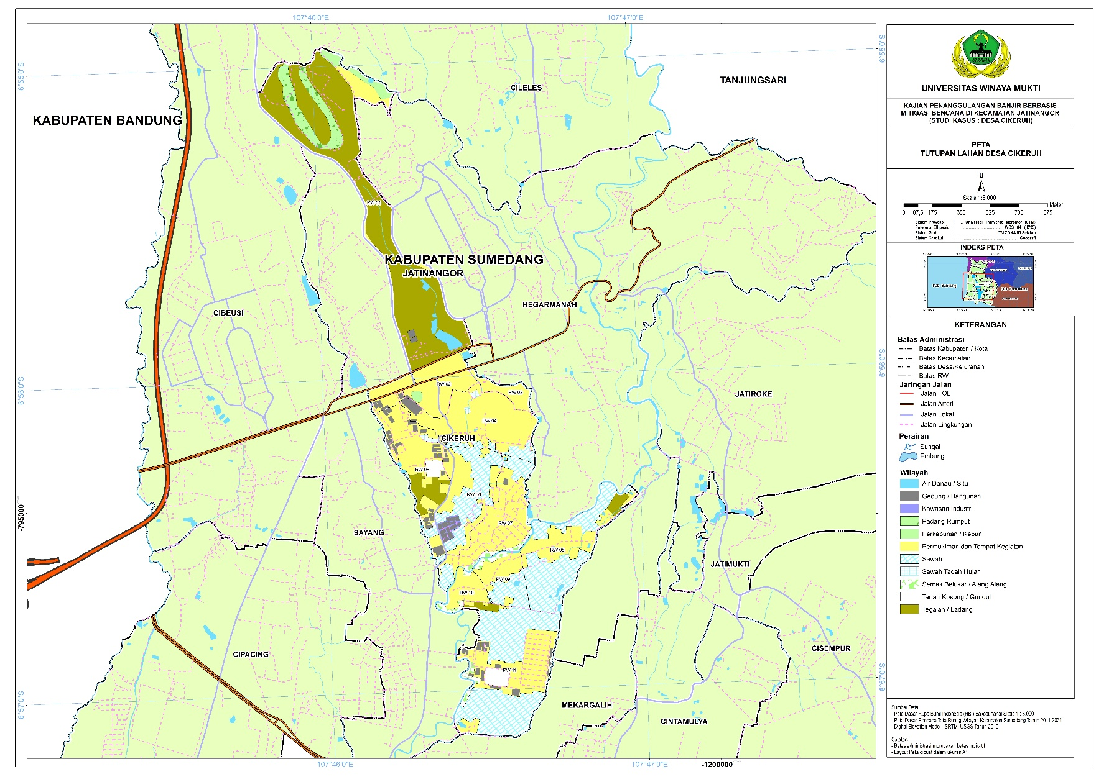

**KONSEP PENANGGULANGAN BANJIR BERBASIS**

**MITIGASI BENCANA DI KECAMATAN JATINANGOR**

**(STUDI KASUS : DESA CIKERUH)**

##### Peta Tutupan Lahan

## Kondisi Rawan Bencana Alam

Bencana alam merupakan suatu peristiwa alam yang mengakibatkan dampak besar bagi populasi manusia. Peristiwa alam dapat berupa banjir, letusan gunung berapi, gempa bumi, tsunami, tanah longsor, badai salju, kekeringan, hujan es, gelombang panas, hurikan, badai tropis, taifun, tornado, kebakaran liar, dan wabah penyakit.

Desa Cikeruh untuk Rawan Bencana Banjir terdapat 2 (dua) jenis diantaranya area tidak sensitive dan kawasan bencana banjir tinggi. Area tidak sensitive di Desa Cikeruh mendominasi seluas 132,82 Ha (61,95%). Selain itu, kawasan bencana banjir tinggi di Desa Cikeruh seluas 81,58 Ha (38,05%). Untuk lebih jelasnya mengenai kondisi rawan bencana alam di Desa Cikeruh dapat dilihat sebagai berikut.

###### Rawan Bencana Banjir Desa Cikeruh

|  |  |  |  |
| --- | --- | --- | --- |
| **No** | **Rawan Bencana Banjir** | **Luas (Ha)** | **%** |
| 1 | Area Tidak Sensitif | 132,83 | 61,95 |
| 2 | Kawasan Bencana Banjir Tinggi | 81,58 | 38,05 |
| **Jumlah** | | **214,41** | **100,00** |

*Sumber : RTRW Kabupaten Sumedang 2018-2038*

##### Persentase Rawan Bencana Banjir Desa Cikeruh

*Sumber : Hasil Analisis, 2020*

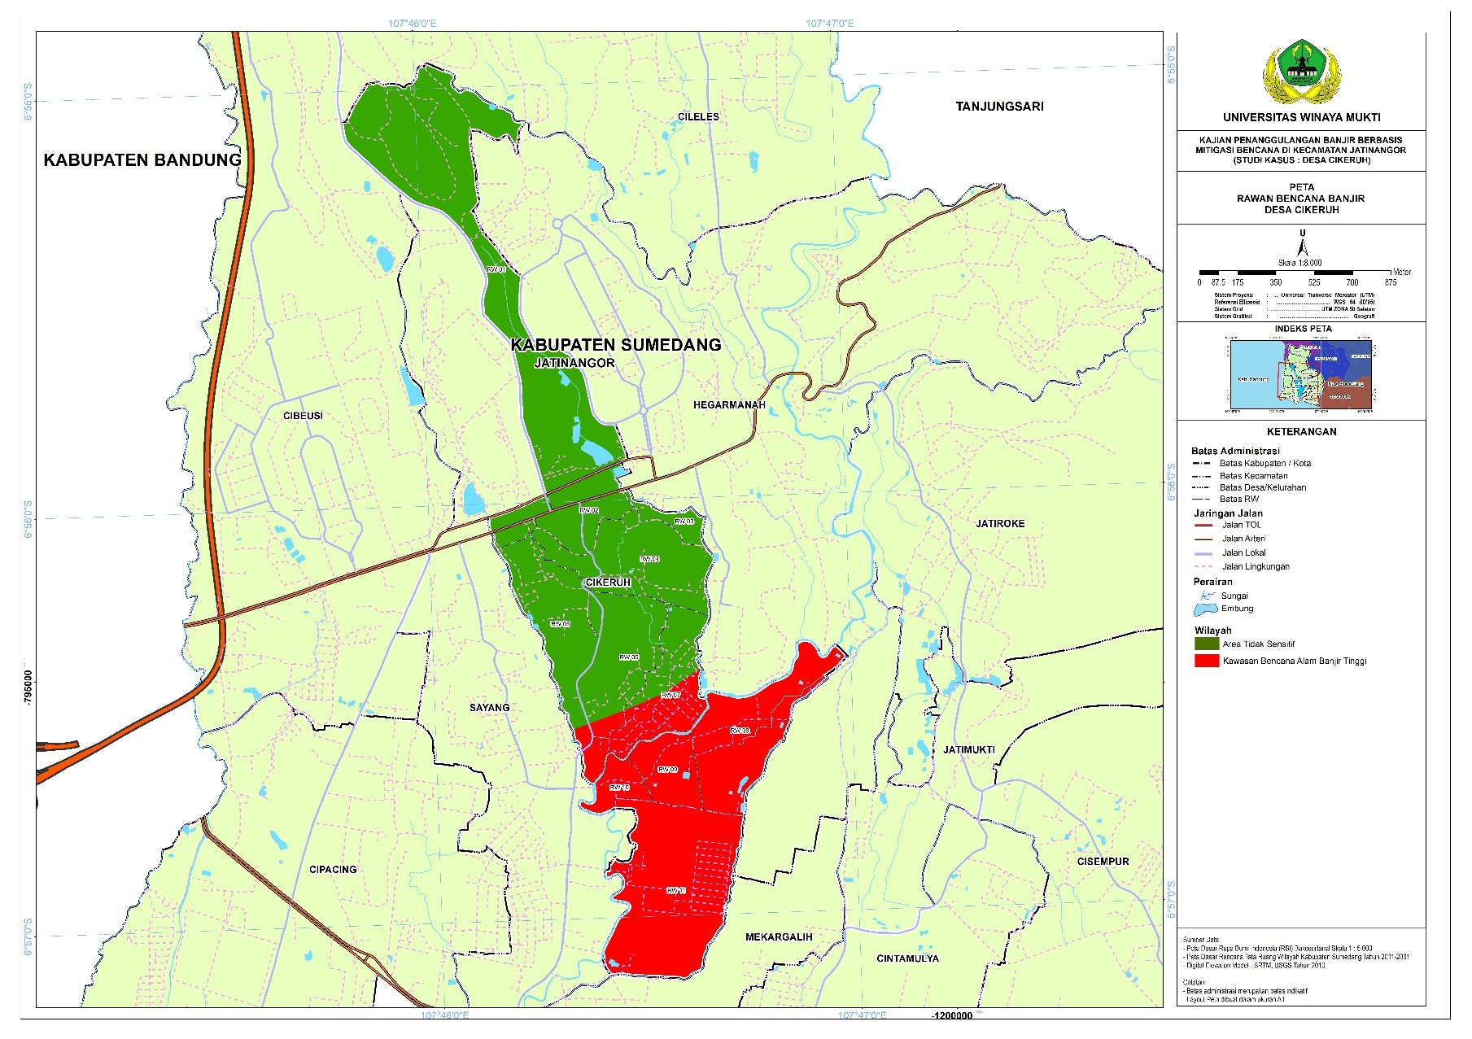

**KONSEP PENANGGULANGAN BANJIR BERBASIS**

**MITIGASI BENCANA DI KECAMATAN JATINANGOR**

**(STUDI KASUS : DESA CIKERUH)**

##### Peta Rawan Bencana Banjir

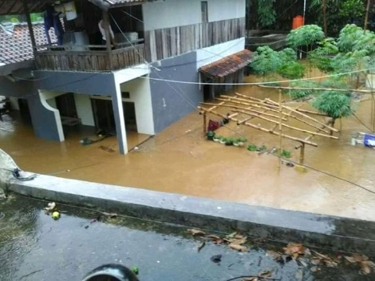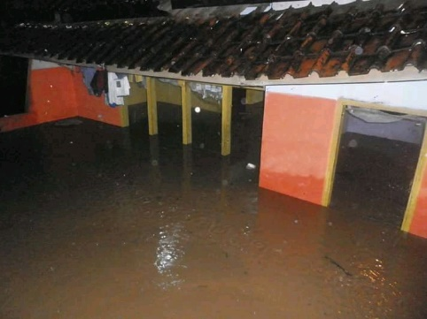

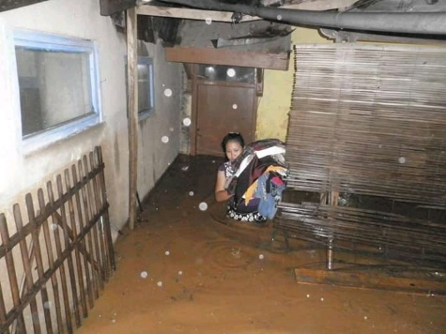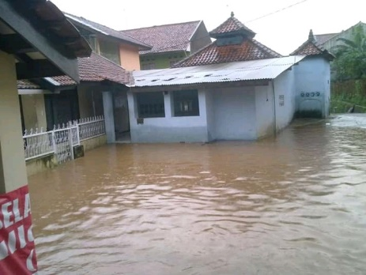

##### Gambar 3.20 Kejadian Banjir Desa Cikeruh Januari 2020

*Sumber: observasi, 2020*